Das Wetter
Wie ist das Wetter?
die Wärme: Es ist warm.

der Wind: Es ist ...........................................
der Regen: Es ist ...........................................
der Nebel: Es ist ...........................................
die Sonne: Es ist ...........................................
der Sturm: Es ist ...........................................
die Wolke: Es ist ...........................................
die Hitze: Es ist ...........................................
die Kälte: Es ist ..........................................

Das Wetter in Deutschland
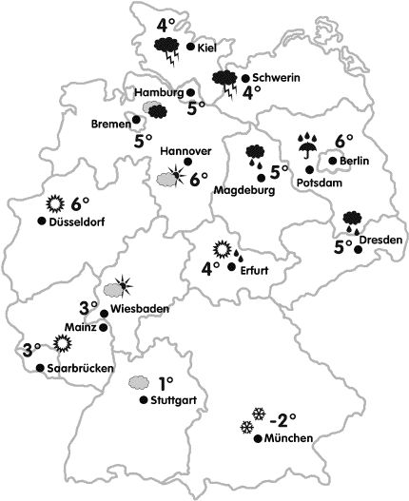
Es donnert und blitzt in ........................ und .........................
Es regnet in .............................................., in ............................. und in .........................
Es schneit in ..........................................
Die Sonne scheint in ................................., in.............................. und in .........................
Es ist bewölkt in ............................... und in ...............................

Es ist sehr kalt in ..............................

Die Tagestemperaturen sind:
in Erfurt ……………..
in Saarbrücken ………………….

Schreibe die Monate zu den Jahreszeiten.
der Herbst: r Oktober,
der Sommer:
der Frühling:
der Winter:

Was stimmt?
Im Sommer gibt es oft Hitze / Kälte.
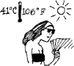
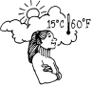
Im Herbst regnet es / schneit es viel.
Es ist warm im Winter / im Frühling.
Es donnert viel im Winter / im Sommer.
Der Wind scheint / weht.
Die Sonne scheint / schneit.
Im Winter schneit es / regnet es oft.
Es gibt oft Gewitter im Sommer / im Winter.

